Создаём компьютерные документы  Задание 1. Копирование и вставка фрагментов  1. Скопируйте файл Дом.doc в личную папку. Откройте файл.  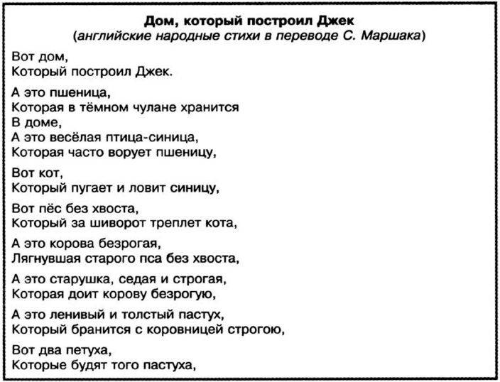  3. Используя только операции копирования и вставки, восстановите полный текст стихотворения.  4. Сохраните файл в личной папке под именем Дом1.  Задание 2. Поиск и замена фрагментов  1. Скопируйте файл Мир.doc в личную папку. Откройте файл.  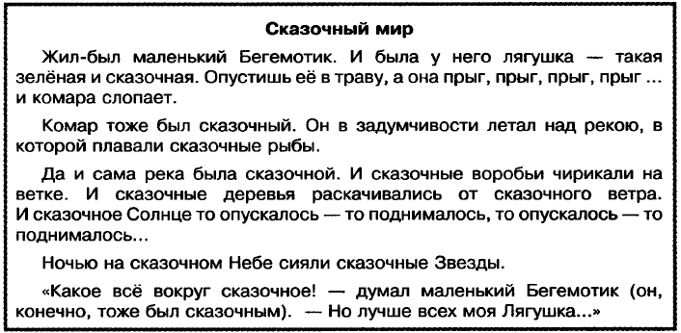  3. Придумайте свой «мир», заменив определение «сказочный» на другое с помощью функции «Найти и заменить».  5. Сохраните файл в личной папке под именем Мир1.  Задание 3. Ввод текста на английском языке  1. Создайте документ в личной папке под именем Скороговорка.  2. Переключите клавиатуру на режим ввода латинских букв и наберите текст английской скороговорки:  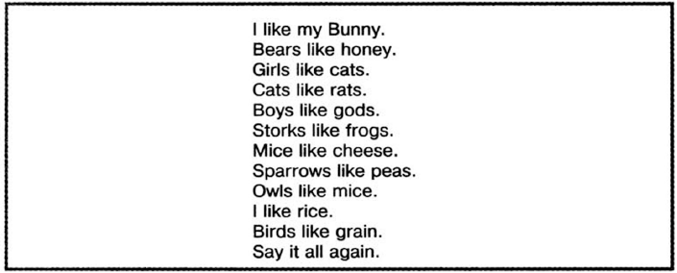  Задание 4. Работа с несколькими документами  1. Скопируйте в личную папку файлы Воды1.doc, Воды2.doс, Воды3.doc.  2. Создайте новый файл и соберите текст в новом файле.  3. Сохраните файл в личной папке под именем Воды.doc и завершите работу с программой.  Задание 5. Вставка символов, отсутствующих на клавиатуре  1. Создайте текстовый документ Символы в личной папке. Наберите текст:  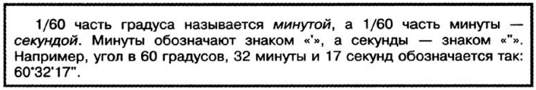  2. Для вставки необходимых символов: вкладка Вставка -> группа Символы -> Другие символы. |  | Создаём компьютерные документы  Задание 1. Копирование и вставка фрагментов  1. Скопируйте файл Дом.doc в личную папку. Откройте файл.  3. Используя только операции копирования и вставки, восстановите полный текст стихотворения.  4. Сохраните файл в личной папке под именем Дом1.  Задание 2. Поиск и замена фрагментов  1. Скопируйте файл Мир.doc в личную папку. Откройте файл.  3. Придумайте свой «мир», заменив определение «сказочный» на другое с помощью функции «Найти и заменить».  5. Сохраните файл в личной папке под именем Мир1.  Задание 3. Ввод текста на английском языке  1. Создайте документ в личной папке под именем Скороговорка.  2. Переключите клавиатуру на режим ввода латинских букв и наберите текст английской скороговорки:  Задание 4. Работа с несколькими документами  1. Скопируйте в личную папку файлы Воды1.doc, Воды2.doс, Воды3.doc.  2. Создайте новый файл и соберите текст в новом файле.  3. Сохраните файл в личной папке под именем Воды.doc и завершите работу с программой.  Задание 5. Вставка символов, отсутствующих на клавиатуре  1. Создайте текстовый документ Символы в личной папке. Наберите текст:  2. Для вставки необходимых символов: вкладка Вставка -> группа Символы -> Другие символы.

